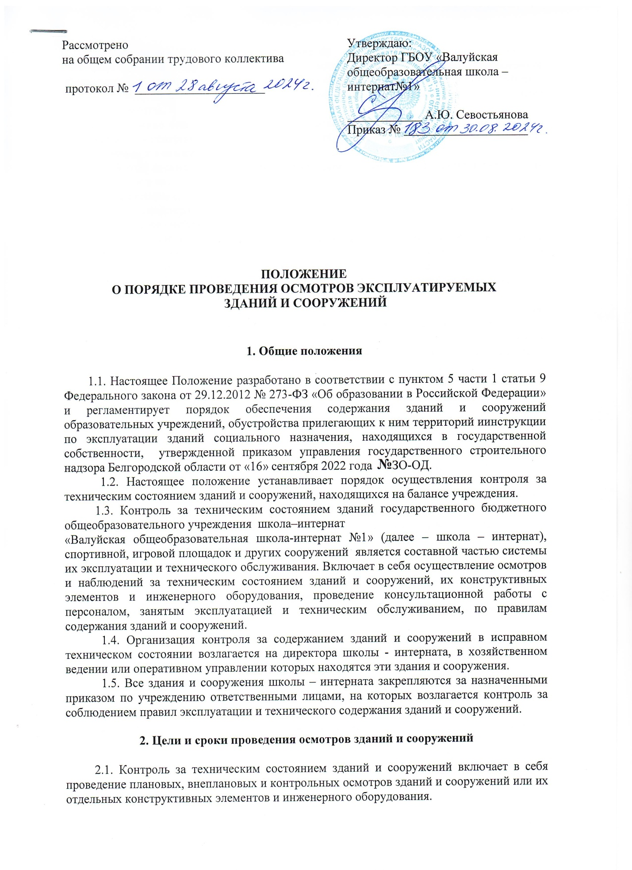

2.2. Целью осмотров является получение информации о фактическом техническом состоянии зданий и сооружений, их отдельных конструктивных элементов и инженерного оборудования, а также контроль за соблюдением правил их содержания и использования.

2.3. Плановые осмотры зданий и сооружений организуются два раза в год – весенние и осенние осмотры.

2.4. Весенние осмотры проводятся для проверки технического состояния зданий и сооружений, инженерного и технологического оборудования, прилегающей территории после окончания в зимних условиях.

2.5. В ходе осенних осмотров проводится проверка готовности зданий и сооружений к эксплуатации в зимних условиях.

2.6. Внеплановые осмотры зданий и сооружений проводятся после аварий техногенного характера и стихийных бедствий (ураганных ветров, ливней, снегопадов, наводнений (далее - неблагоприятные факторы).

2.7. Контрольные осмотры зданий и сооружений осуществляются административно-хозяйственным и техническим персоналом учреждения по эксплуатации зданий и сооружений с целью обеспечения постоянного наблюдения за правильной эксплуатацией.

2.8. Календарные сроки плановых осмотров зданий и сооружений устанавливаются в зависимости от климатических условий.

2.9. Весенние осмотры осуществляются сразу после таяния снега, когда здания, сооружения и прилегающие к ним территории могут быть доступны для осмотра.

2.10. Осенние осмотры проводятся до наступления отопительного сезона, к этому времени должна быть завершена подготовка зданий и сооружений к эксплуатации в зимних условиях.

**3. Организация проведения осмотров зданий и сооружений**

3.1. Плановые осмотры зданий и сооружений осуществляются комиссией весной и осенью.

3.2. Внеплановые осмотры зданий и сооружений проводятся комиссией при воздействии неблагоприятных факторов на здание (группу зданий и сооружений) в пределах территории школы.

3.3. Контрольные осмотры проводятся перед новым учебным и календарным годами.

3.4. На основании актов осмотров разрабатываются мероприятия по устранению выявленных недостатков с указанием сроков и ответственных лиц за их выполнение, а также выдаются задания и поручения лицам, назначенными ответственными за эксплуатацию зданий и сооружений.

**4. Обязанности и ответственность членов комиссии по осмотру зданий и сооружений**

4.1. Комиссия несет ответственность за своевременный осмотр, принятие и выполнение решений, входящих в ее компетенцию.

4.2. Члены комиссии, в случае принятия решений, влекущих нарушения законодательства Российской Федерации, несут ответственность в соответствии с законодательством Российской Федерации.

4.3. В случае возникновения конфликта между комиссией и руководителем школы - интерната (несогласия руководителя с решением комиссии и/или несогласие комиссии с решением (приказом) руководителя), который не может быть урегулирован путем переговоров, решение по конфликтному вопросу выносится на рассмотрение Учредителю.